# Modelo Entidad / Relación (E/R)

1. **INTRODUCCIÓN**

Los modelos de datos convencionales **no ofrecen** la suficiente capacidad de abstracción ni el poder expresivo como para captar la semántica del mundo real, haciendo difícil lo comunicación del diseñador con el usuario.

Entre los modelos de datos que surgen paro solucionar estos problemas destaca el **Modelo Entidad/Relación (E/R)** **propuesto por Peter P. Chen** en sus dos artículos CHEN (1976) y CHEN (1977). Según Chen (1976) "el modelo E/R puede ser usado como una base para *una vista* unificada de los datos", adoptando "el enfoque más natural del mundo real que consiste el entidades y relaciones".

El modelo E/R permite al diseñador concebir la base de datos a un nivel superior de abstracción, aislándolo de consideraciones relativas a la máquina (tanto en su nivel lógico como físico) y a los usuarios en particular (nivel externo).

El modelo, como su nombre indica, se apoya en dos conceptos: **entidad y relación**. Para CHEN (1976), una entidad es "una cosa que se puede identificar claramente" y uno relación es una vinculación entre entidades.

1. **ELEMENTOS DEL MODELO E/R.**

En el modelo E/R, tal como fue propuesto por Chen, se distinguen los siguientes elementos. **Entidad**, **Relación**, **Atributo** y **Dominio**.

* 1. **ENTIDAD**

Se puede definir una entidad como cualquier objeto (real o abstracto) que existe en lo realidad y acerca del cual queremos almacenar información en la base de datos.

**Tipo de entidad** y **Entidad**:

La estructura genérica que describe un conjunto de ejemplares aplicando la abstracción de lo clasificación se denomina **tipo de entidad** mientras que la **entidad** es cada uno de los ejemplares.

Por ejemplo, CURSO es un tipo de entidad que describe las características comunes de un conjunto de cursos; un ejemplar del tipo de entidad CURSO sería "Diseño de Bases de Datos Relacionales". Otro tipo de entidad podría ser PROFESOR y un ejemplar del mismo sería Sr. Sánchez.

Cada entidad tiene asociado un predicado que lo describe. Por ejemplo, PROFESOR tiene asociado el predicado "persona que ejerce o enseña una materia o arte" y cada uno de los ejemplares tiene que cumplir ese predicado, como por ejemplo el profesor Luis.

Lo representación gráfica de un **tipo de entidad** en este modelo es un rectángulo etiquetado en cuyo interior está el nombre del tipo de entidad, como vemos en la siguiente figura:

PROFESORES

Existen dos clases de entidades:

* **Regulares** o **fuertes**, que son aquellos cuyos ejemplares tienen existencia por sí mismos (como CURSO y PROFESOR)
* **Débiles**, en las cuales lo existencia de un ejemplar depende de que exista un cierto ejemplar de otro tipo de entidad.  
  Por ejemplo, DEPARTAMENTO depende de EMPRESA, y la desaparición de la empresa hacen que desaparezcan también todos los departamentos de era empresa.  
  [1]

A su vez, los tipos de entidad débiles pueden ser de dos tipos:

* Débiles por identificación por lo que una entidad débil no puede ser identificada a no ser que se identifique la entidad fuerte asociado.
* Débiles por existencia: por lo que una entidad débil puede ser identificada sin necesidad de identificar la entidad fuerte por la que existe, pero no existirá sino existe lo entidad fuerte con la que está asociada.

Una **debilidad de identificación implica una debilidad por existencia**, pero no a la inversa.

Ejemplo 1:

*Empresa. Identificada por un código de empresa.*

*Departamento. Identificado por el nombre del departamento.*

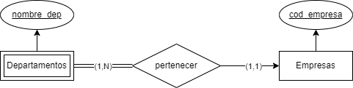

**Debilidad por identificación**: los departamentos no pueden ser identificados sólo por el nombre, ya que puede haber dos departamentos de distintas empresas con el mismo nombre (por ejemplo, departamento de compras).

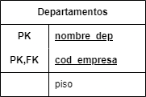

**Debilidad por existencia**: Un departamento no existirá sino existe la empresa al cual pertenece. Este tipo de debilidad estará siempre que exista uno relación de debilidad por identificación.

Ejemplo 2:

*Zona Urbana (barrio). identificada por un código de barrio.*

*Vivienda (parcela donde se construye): identificado por calle y número*

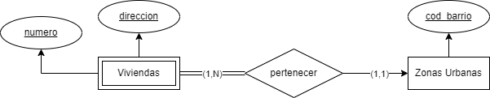

**Debilidad por existencia**: una vivienda no existe sino existe una zona geográfica en la que se pueda construir. Sin embargo, y si consideramos que no existen calles con el mismo nombre, la debilidad no será por identificación, puesto que es posible identificar una vivienda con independencia de la identificación de la zona urbana en la que se encuentre. Es decir, con el nombre de la calle y el número podremos determinar a qué zona urbano pertenece.

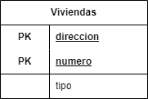

*Los tipos de entidad débil se representan con dos rectángulos concéntricos con su nombre en el interior, como se puede observar en la figura*:

VIVIENDAS

* 1. **RELACIÓN**

Se entiende por **relación** una *asociación*, *vinculación* o *correspondencia* entre **entidades**.

Se denomina **tipo de relación** a la estructura genérica que describe un conjunto de relaciones, mientras que lo **relación** sería cada uno de los ejemplares concretos; por tanto, el **tipo de relación** es el resultado de clasificar un conjunto de relaciones.

Por ejemplo, imparte es un **tipo de relación** que vincula los dos **tipos de entidad** Profesores y Cursos. Un ejemplar del tipo de relación imparte es la vinculación entre el profesor Sánchez y el curso "Diseño de BD".

Representamos el **tipo de relación** mediante un rombo etiquetado con el nombre de la relación, unido mediante arcos a los tipos de entidad que asocia, según se muestra en la figura:



Only two pages were converted.

Please Sign Up to convert the full document.

[www.freepdfconvert.com/membership](https://www.freepdfconvert.com/membership)

1. La doble línea indica una **participación total** por parte de los Departamentos. Es decir todos los departamentos están asignados a una empresa. NO PUEDE HABER DEPARTAMENTOS SIN QUE PERTENEZCAN A UNA EMPRESA.